

情報処理科１年掲示板制作

目次

1.プロジェクト概要 3

1.1　チーム 3

1.2　コンセプト 3

1.3　スケジュール 3

1.4　環境 3

2.アプリケーション概要 4

2.1　アプリケーション名 4

2.2　機能一覧 4

2.3　各種機能 4

3.設計資料 10

3.1　クラス図 10

3.2　データ構造 11

4.考察 11

4.1　成果物 11

4.2　反省点 11

5.参考文献 11

# 1.プロジェクト概要

## 1.1　チーム

* チーム名

チーム近藤

* メンバー

近藤彰太

(データベース設計、クラス設計、各種機能実装)

ミンジェホン

(データベース設計、各種機能実装)

水野有季子

(データベース設計、各種機能実装、資料作成)

## 1.2　コンセプト

授業で学んだことを実践し、掲示板作成を通してWebアプリケーション制作を学ぶ。

## 

## 1.3　スケジュール

期間：2017年1月中旬～2017年3月9日

1月中旬～1月下旬：データベース設計、クラス設計

2月上旬～2月中旬：実装

## 1.4　環境

* 開発環境

OS Windows 10 Pro

開発言語 Java8.0

データベース Oracle Database11g Enterprise Edition

サーバー Apache Tomcat8

* 推奨動作環境

Google Chrome

Mozilla Firefox

Microsoft Edge

# 2.アプリケーション概要

## 2.1　アプリケーション名

マルチスレッド型掲示板

## 2.2　機能一覧

・スレッドの作成

・スレッドの閲覧

・レスの投稿

・ユーザー登録

・ログイン

・ログアウト

## 2.3　各種機能

* トップページ(未ログイン状態)

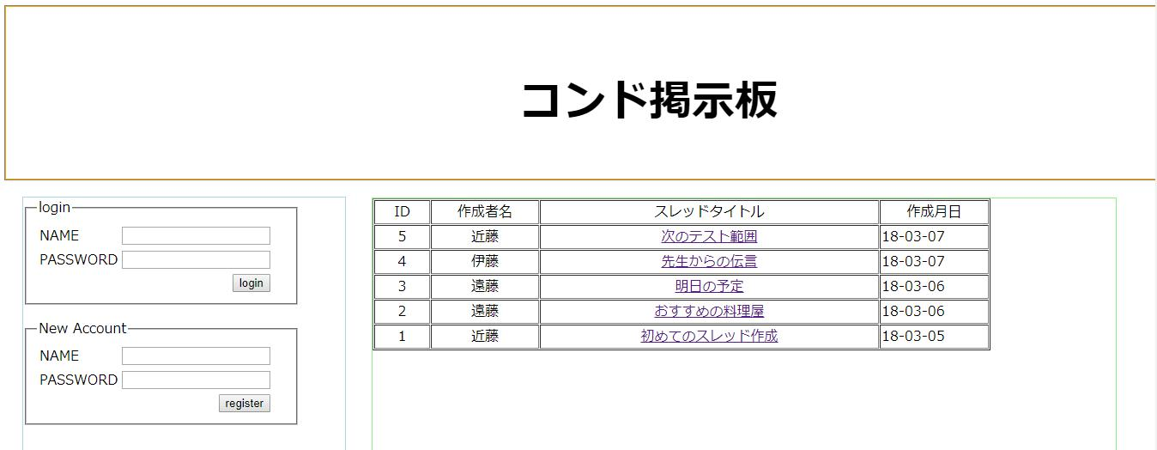

・ログイン

ユーザー名とパスワードでログインをすることができます。

・ユーザー登録

登録と同時にログインします。

ログインに失敗した場合「登録に失敗しました、再度ユーザー名とパスワードを入力してください」というメッセージが表示されます。

・スレッドの一覧

スレッドの一覧を作成順で表示します。

スレッド名の他にスレッドNo、作成者名、作成日時、を表示します。

* トップページ(ログイン状態)

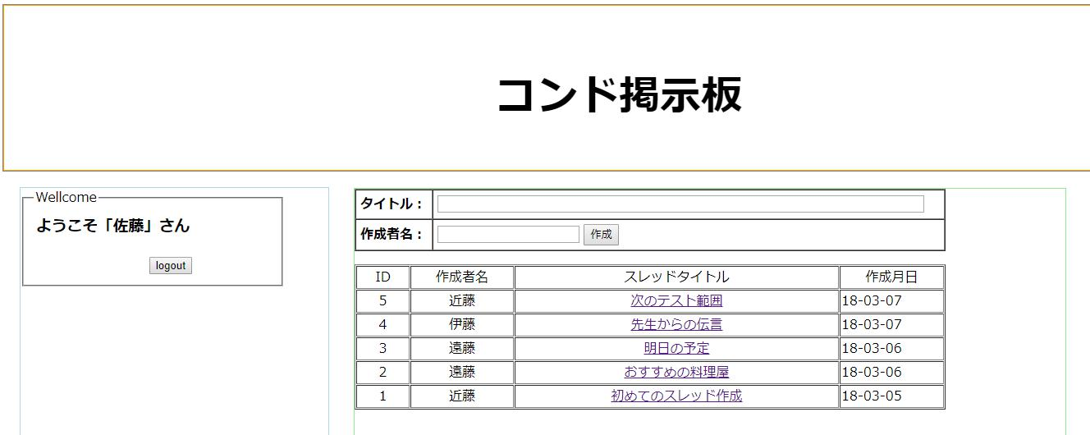

・スレッド作成

ログイン状態でのみスレッドの作成ができるようになります。

* 投稿閲覧ページ(未ログイン状態)

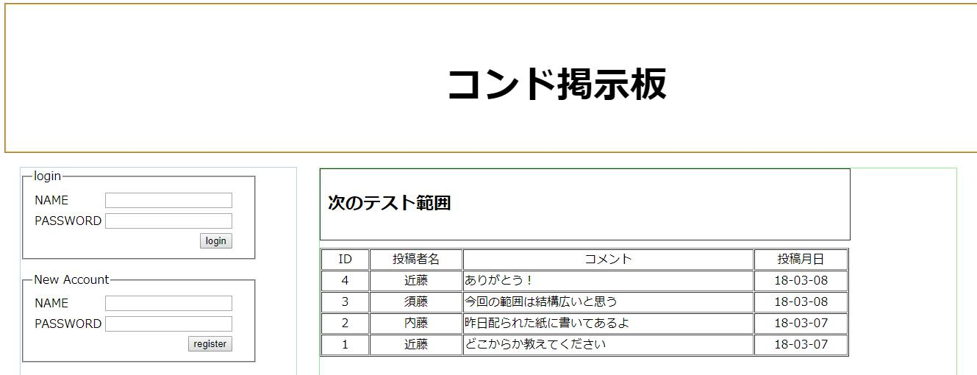

・スレッド

現在表示しているスレッドの情報を表示します

。

* 投稿閲覧ページ(ログイン状態)

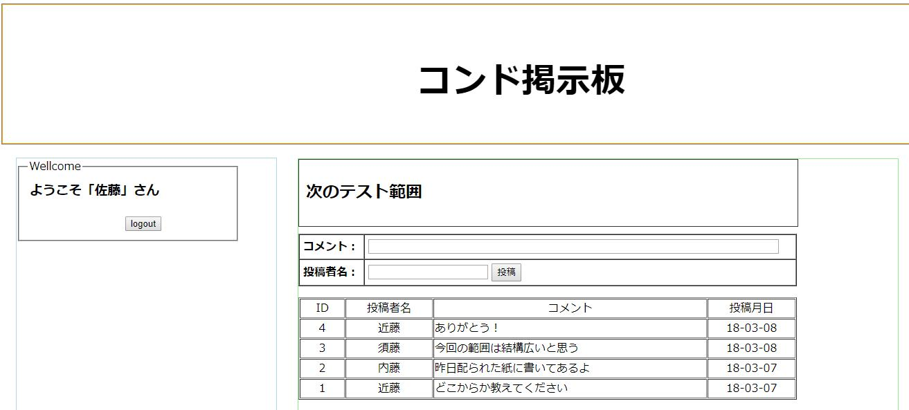

・投稿フォーム

ログイン状態でのみ投稿内容を入力し、投稿することができます。

・投稿一覧

投稿内容の一覧を投稿順で表示します。

投稿No、投稿者名、投稿日時を表示します。

# 3.設計資料

## 3.1　クラス図

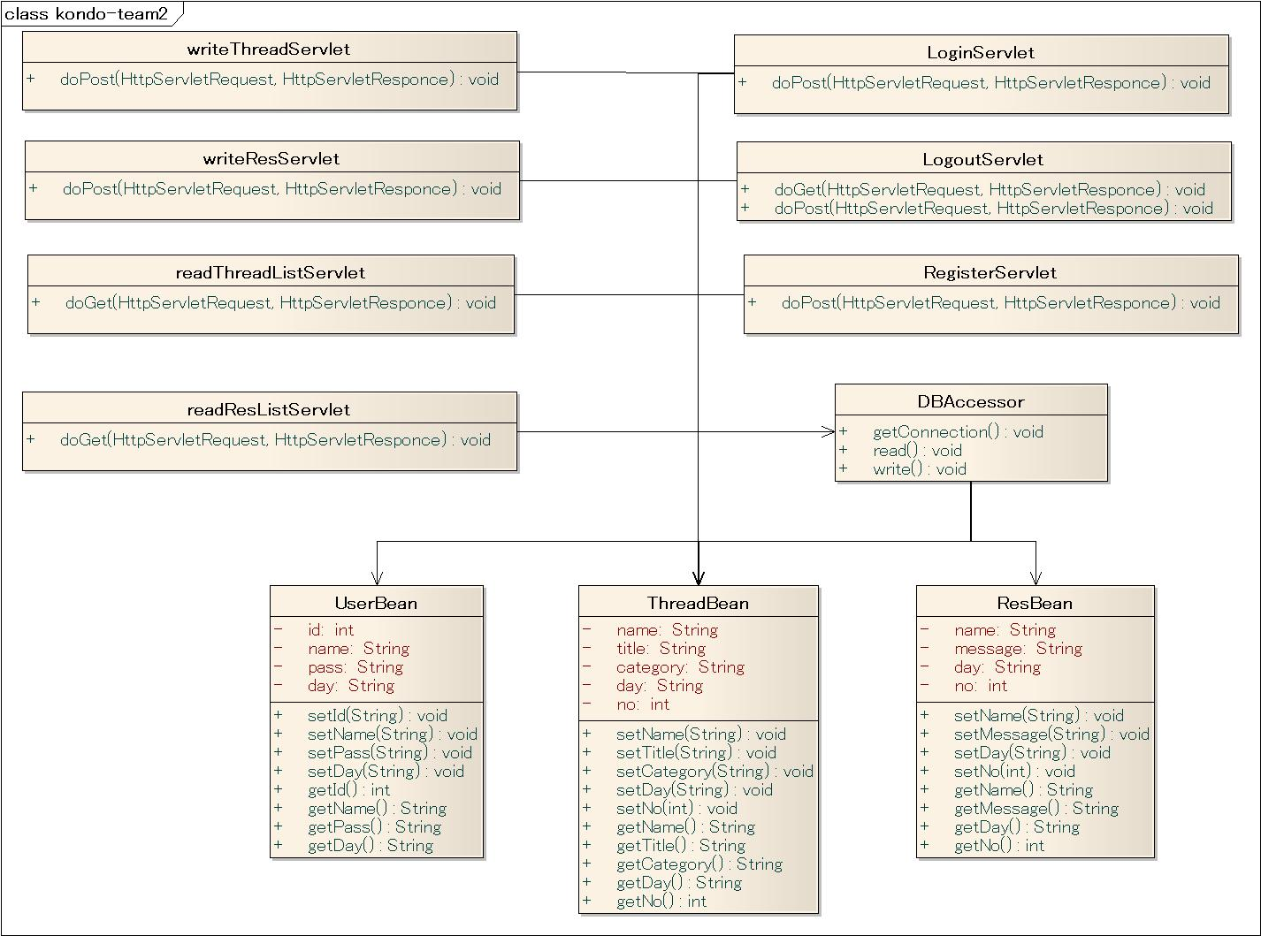

・設計について

役割ごとにサーブレットをもうけ、それを呼び出すクラスは統一。

役割を単純化し、なるべく理解しやすい設計にした。

拡張性、階層システムをあまり意識した設計ではなかったのが反省点です。

## 3.2　データ構造

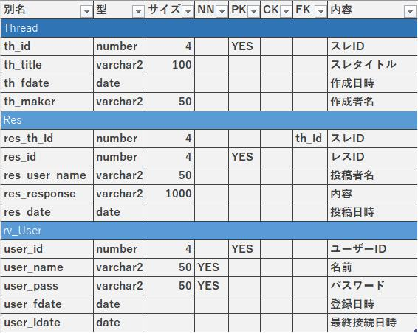

# 4.考察

## 4.1　成果物

Webアプリケーションの構造について理解が深まり、自己学習や教えあうことで様々な知識を得ることができました。

## 4.2　反省点

作業を分担したものの全体図が見えないまま作業が進み、お互いの内容をすり合わせるのに時間がかかりました。

# 5.参考文献

・授業テキスト

・過去資料